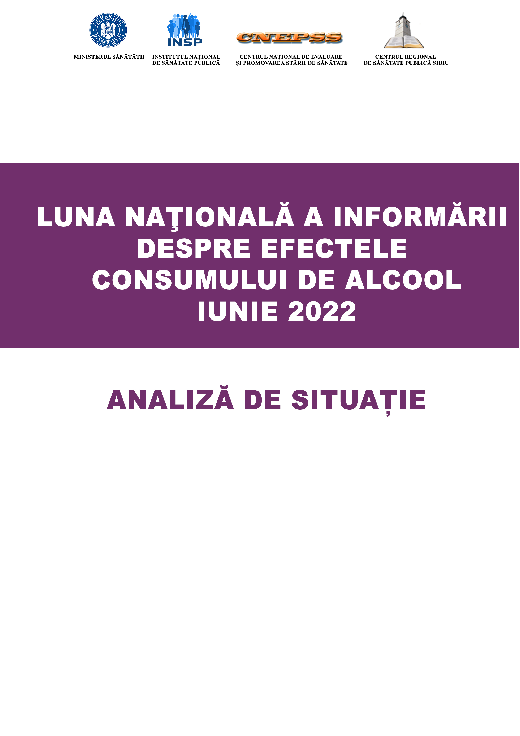

MINISTERUL SĂNĂTĂȚII INSTITUTUL NAȚIONAL CENTRUL NAȚIONAL CENTRUL REGIONAL DSP JUDEȚUL
DE SĂNĂTATE PUBLICĂ DE EVALUARE ȘI PROMOVARE DE SĂNĂTATE
PUBLICĂ SIBIU A SĂNĂTĂȚII
Cuprins
i. DATE STATISTICE INDICATORI RELEVANȚI LA NIVEL EUROPEAN, NAȚIONAL ȘI JUDEȚEAN PRIVIND NIVELUL ȘI DINAMICA FENOMENULUI 3
Date statistice la nivel european privind consumul de alcool 3
Date statistice la nivel național privind consumul de alcool 5
Indicatori relevanți la nivel european, național și județean privind nivelul și dinamica fenomenului consumului de alcool 10
ii. Rezultate relevante ale studiilor internaționale. Evidențe utile pentru intervențiile în domeniul sănătății publice 12
Metaanalize și rezultate relevante ale studiilor internaționale privind consumul de alcool 14
iii. ANALIZA GRUPURILOR POPULAȚIONALE LA RISC 16
iiii. Rezultatele obținute în urma aplicării chestionarului pentru evaluarea de cunoștințe, atitudini şi practici privind consumul de alcool – Chestionar KAP 2022 16

MINISTERUL SĂNĂTĂȚII INSTITUTUL NAȚIONAL CENTRUL NAȚIONAL CENTRUL REGIONAL DSP JUDEȚUL
DE SĂNĂTATE PUBLICĂ DE EVALUARE ȘI PROMOVARE DE SĂNĂTATE ……..
A SĂNĂTĂȚII PUBLICĂ SIBIU

DATE STATISTICE INDICATORI RELEVANȚI LA NIVEL EUROPEAN, NAȚIONAL ȘI JUDEȚEAN PRIVIND NIVELUL ȘI DINAMICA FENOMENULUI

Date statistice la nivel european privind consumul de alcool

La nivel european, aproximativ 58 milioane de indivizi sunt mari consumatori de alcool, iar 23 milioane sunt dependenți de alcool (5,4% din bărbații de 18-64 ani și 1,5% din femei). ^{[Anderson et al, 2006 cit. 24]} Nouă din 10 persoane dependente nu primesc tratament.^{[Rehm et al, cit. 24}] Ultimele două decenii au adus schimbări semnificative în comportamentul europenilor față de consumul de alcool, având un impact decisiv asupra morbidității și mortalității datorate consumului de alcool. În Europa, tendința descrescătoare a consumului a început din anul 1990, nivelul înregistrând o reducere cu mai mult de o treime în țările mediteraneene și cu un sfert în țările central și vest-europene. În estul și sud-estul Europei, consumul de alcool s-a menținut la un nivel constant.^{[25]} Frecvența episoadelor de consum excesiv de alcool a scăzut cu aproximativ 10 procente (de la 52,8% în anul 2000 la 42,6% în 2016). Importante reduceri ale consumului s-au înregistrat în regiunea europeană OMS, în ultimul deceniu, în Federația Rusă (de la 18,7 litri în 2005 la 11,7 litri în 2016), Republica Moldova (de la 21,6 litri în 2005 la 15,1 litri în 2016) și Belarus (de la 15,3 litri în 2005 la 11,2 litri în 2016). ^{[6]}
Figura nr. 1: Frecvența consumului de alcool în Europa, 2019
În Europa există diferențe substanțiale în ceea ce privește volumul și modelele de consum în special în funcție de gen, bărbații fiind de 3 ori mai mari consumatori de alcool, dar și în funcție de vârstă, deoarece consumul zilnic crește odată cu vârsta și atinge valori de 15 % la populația peste 65 de ani.

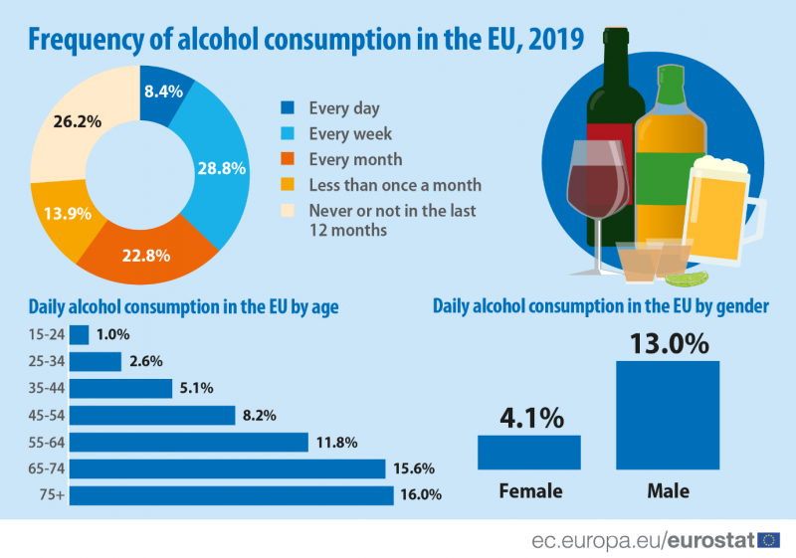

Sursa: European Core Health Indicators (ECHI) https://ec.europa.eu/eurostat/statistics-explained/index.php?title=File:Frequency_of_alcohol_consumption_in_the_EU,_2019_update.png
Figura nr. 2. Consumul total de alcool pur/persoană cu vârsta >15 ani, UE în anul 2000, comparativ cu anul 2018

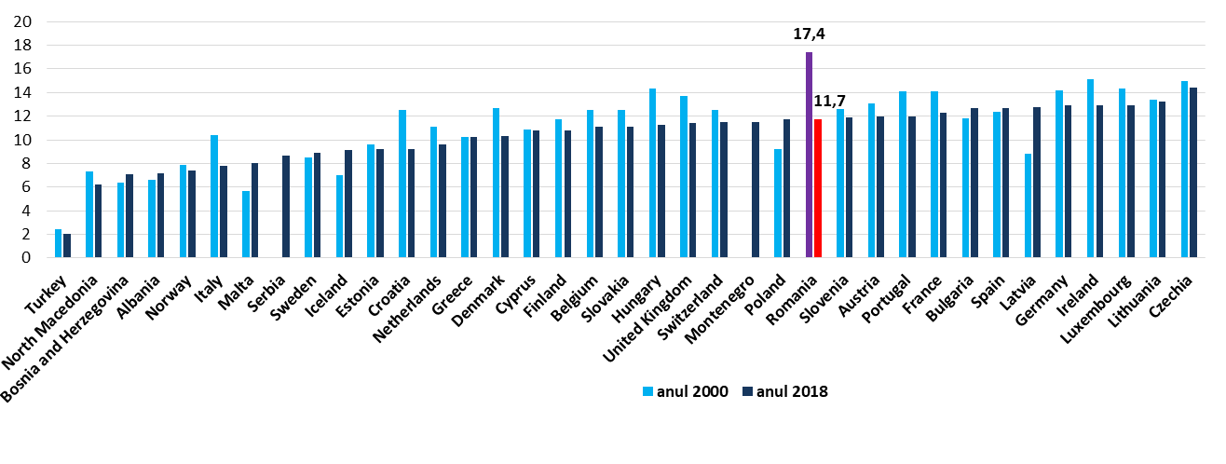

Sursa: ECHI Data Tool, https://webgate.ec.europa.eu/dyna/echi/?indlist=46a

În România consumul de alcool a scăzut semnificativ în ultimele două decenii, de la 17,4 litri / capita în anul 2000 la 11,7 litri / capita în anul 2018 (Figura nr. 2)

Între diferitele state și regiuni europene există diferențe substanțiale în ceea ce privește volumul și modelele de consum. În țările central-estice şi est-europene, nivelul de consum de alcool este superior mediei Uniunii Europene (UE) și sunt preferate băuturile spirtoase. În țările din sudul Europei, modelul de consum este de tip mediteraneean (consum zilnic sau aproape zilnic de alcool, în cantități reduse sau moderate), episoadele de ebrietate (abuz de alcool) sunt rare, iar toleranța socială pentru starea de ebrietate este redusă. În țările central-vestice şi vest-europene există un model de consum de tip mediteraneean, iar băutura cel mai frecvent consumată este berea (cu excepția Franței). Marea Britanie şi Irlanda au un model de consum asemănător țărilor scandinave. În țările nordice şi nord-est europene, nivelul de alcool consumat este inferior mediei UE, există o toleranță socială crescută pentru stările de ebrietate, iar modelul de consum este de tip episodic excesiv (cu perioade mai lungi de o zi în care sunt consumate cantități mari de alcool, alternând cu perioade de abstinență sau consum redus până la moderat).^{[27]}

Consumul total de alcool (înregistrat + neînregistrat)
Consumul total de alcool este definit astfel: cantitatea totală (înregistrată + neînregistrată) de alcool consumată per adult (15+ ani) pe parcursul unui an calendaristic, în litri de alcool pur sau adulți per capita total (APC total), ajustat pentru consumul turistic. Consumul înregistrat de alcool se referă la statistici oficiale (producție, import, export și date privind vânzările sau impozitarea), în timp ce consumul de alcool neînregistrat se referă la alcoolul care nu este impozitat și se află în afara sistemului obișnuit de control guvernamental.
⁶WHO (2018) Global Status Report on Alcohol and Health 2018:XIII-XV,47; https://apps.who.int/iris/bitstream/handle/10665/274603/9789241565639-eng.pdf?ua=1 [accesat 11 mai 2021].
²²Grittner U, Kuntsche S, Gmel G, Bloomfield K. (2013) Alcohol consumption and social inequality at the individual and country levels — results from an international study'; Eur J Public Health 3013(23)2:332–39. Abstract; https://www.ncbi.nlm.nih.gov/pubmed/22562712 [accesat 24 apr 2019]
²³Institute of Alcohol Studies (2017) Grittner U, Kuntsche S, Gmel G, Bloomfield K. (2013) Alcohol consumption and social inequality at the individual and country levels — results from an intSocioeconomic groups’ relationship with alcohol; http://www.ias.org.uk/Alcohol-knowledge-centre/Socioeconomic-groups/Factsheets/Socioeconomic-...hip-with-alcohol.aspx#sdendnote4sym [accesat 24 apr 2019]
²⁴Furtunescu F, Galan A, Mihăescu-Pinția C. (2013) ARPS. Studiu privind impactul economic al consumului dăunător de alcool asupra sistemului de sănătate din România. Ce știm și ce nu știm despre consumul dăunător de alcool în România? (f.e.)(f.l.); http://www.arps.ro/sites/default/files/Fact-sheet-rezultate-studiu.pdf [accesat 26 apr 2019]
²⁵Shield K.D, Rylett M, Rehm J. (2016) Public health successes and missed opportunities. Trends in alcohol consumption and attributable mortality in the WHO European Region, 1990-2014. Copenhagen, Denmark:Regional Office for Europe:IX; http://www.euro.who.int/__data/assets/pdf_file/0018/319122/Public-health-successes-and-missed-opportunities-...lity-19902014.pdf?ua=1 [accesat 23 apr 2019].
²⁶UK Drinkaware (2019) UK comparisons with other countries. https://www.drinkaware.co.uk/research/data/comparisons/ [accesat 11 mai 2021]
²⁷WHO (2014) Alcohol and inequities. Guidance for addressing inequities in alcohol-realed harm. Copenhaga:WHO Regional Office for Europe; 2014. http://www.euro.who.int/__data/assets/pdf_.......a=1influence [accesat 23 apr 2019].

Estimările pentru consumul total de alcool sunt produse prin însumarea consumului de alcool înregistrat pe 3 ani pe cap de locuitor (15+) și o estimare a consumului de alcool neînregistrat pe cap de locuitor (15+) pentru un an calendaristic. Consumul turistic ia în considerare turiștii care vizitează țara și locuitorii care vizitează alte țări. Datele sunt disponibile pentru statele membre UE și alte țări europene (Fig. nr. 3).
Indicatorul „Consumul total de alcool” aparține portofoliului de indicatori de sănătate pentru monitorizarea Strategiei europene de incluziune socială și protecție socială.

Utilizarea dăunătoare a alcoolului este legată de multe boli și condiții de sănătate, inclusiv boli cronice precum dependența de alcool, cancer și ciroză hepatică și probleme acute de sănătate, cum ar fi leziunile. Nivelul consumului de alcool pe cap de locuitor din populația cu vârsta de 15 ani și peste este unul dintre indicatorii cheie pentru monitorizarea amplorii consumului de alcool în populație și tendințele probabile ale problemelor legate de alcool. Reducerea daunelor cauzate de alcool este unul dintre obiectivele politice majore ale Comisiei Europene.

CONCLUZIE
Cu 3 milioane de decese atribuite alcoolului în 2016 și efecte adverse bine documentate în ceea ce privește sănătatea și bunăstarea indivizilor și a populațiilor, este un imperativ de sănătate publică consolidarea și susținerea eforturilor de reducere a consumului nociv de alcool la nivel mondial.

Sursa: Global status report on alcohol and health 2018 - https://www.who.int/substance_abuse/publications/global_alcohol_report/en/

Date statistice la nivel național privind consumul de alcool

Ultimele date prezentate de Institutul Național de Statistică – ”Consumul de băuturi în anul 2020” și ”Consumul de băuturi în anul 2019” arată o scădere constantă a consumului de băuturi alcoolice (Fig. nr. 4)

Figura nr. 3. Consumul mediu de băuturi în anul 2020 comparativ cu anul 2019

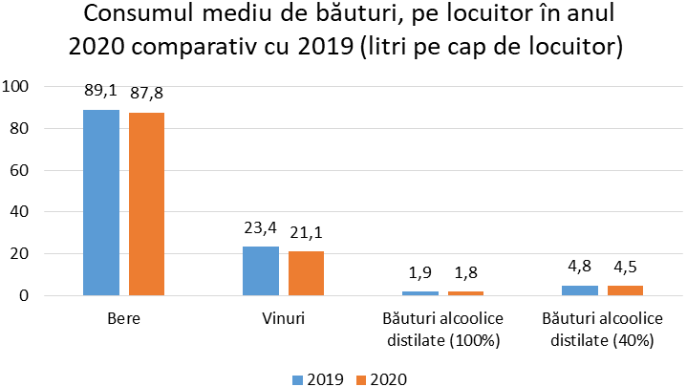

Evoluția consumului de băuturi în anul 2020 comparativ cu anul 2019 a prezentat următoarele caracteristici:
• consumul mediu de bere, pe locuitor, a scăzut ușor;
• scăderea consumului mediu de vinuri, pe locuitor, din cauza scăderii producției;
• consumul mediu de băuturi alcoolice distilate, pe locuitor a scăzut;
• comparativ cu anul 2018, trendul de consum este în scădere la toate tipurile de băuturi alcoolice.

Sursa: Consumul de băuturi în anul 2020 - Institutul Național de Statistică
https://insse.ro/cms/ro/content/consumul-de-b%C4%83uturi-%C3%AEn-anul-2020

Figura nr. 4. Consumul de alcool pe tipuri de băuturi alcoolice (litri alcool 100%), la populația 15 ani+, 2020 comparativ cu 2019

Sursa: Consumul de băuturi în anul 2020, 2019 - Institutul Național de Statistică
https://insse.ro/cms/ro/content/consumul-de-b%C4%83uturi-%C3%AEn-anul-2020

Conform ultimului Raport Institutul Național de Statistică – ”Consumul de băuturi în anul 2020, în România”, consumul de alcool raportat la efectivul populației în vârstă de 15 ani și peste (consumatoare și neconsumatoare de alcool) a fost de 10,3 litri/capita (în anul 2020) față de 12,6 litri/capita (în anul 2016).

Conform ultimului Raport al OMS (2018), în România, consumul de alcool raportat la efectivul populației în vârstă de 15 ani și peste (consumatoare și neconsumatoare de alcool) a fost de 12,6 litri/capita (în anul 2016). Consumul de alcool raportat exclusiv la populația băutoare a fost de 26,6 litri la bărbați și 9 litri la femei. Aproape 70% din populația în vârstă de 15 ani și peste a consumat alcool în ultimele 12 luni (80% din bărbați și 54,5% din femei). Doar 6,5% din bărbați și 19% din femei nu au fost abstinenți pe toată durata vieții. Mai puțin de unul din 10 foști băutori renunță la alcool. Deși nivelul consumului de alcool a scăzut progresiv (de la 15 litri în anul 2010 la 12,6 litri în 2016), România depășește cu peste 3 procente mediile europene ale consumului pentru toți anii de studiu. În ultimul deceniu, consumul de alcool neînregistrat a scăzut de la 7 litri în 2010 la 2,2 litri în 2016.^{[6]}

Jumătate din consumatorii de alcool din România au un consum de risc, prevalența episoadelor de consum excesiv fiind una dintre cele mai înalte din Europa (67,2% în rândul bărbaților și de 31,2% în rândul femeilor).^{[6]}
Figura nr. 5. Structura consumului de alcool în populația României. ^{[6]}

Diferențele în funcție de sex în ceea ce privește consumul de alcool sunt evidențiate în ceea ce privește consumul excesiv: de două ori mai frecvent la bărbați, sau abstinența totală, de 3 ori mai frecventă la femei.

Abstinenți

6 din 100 bărbați
20 din 100 femei
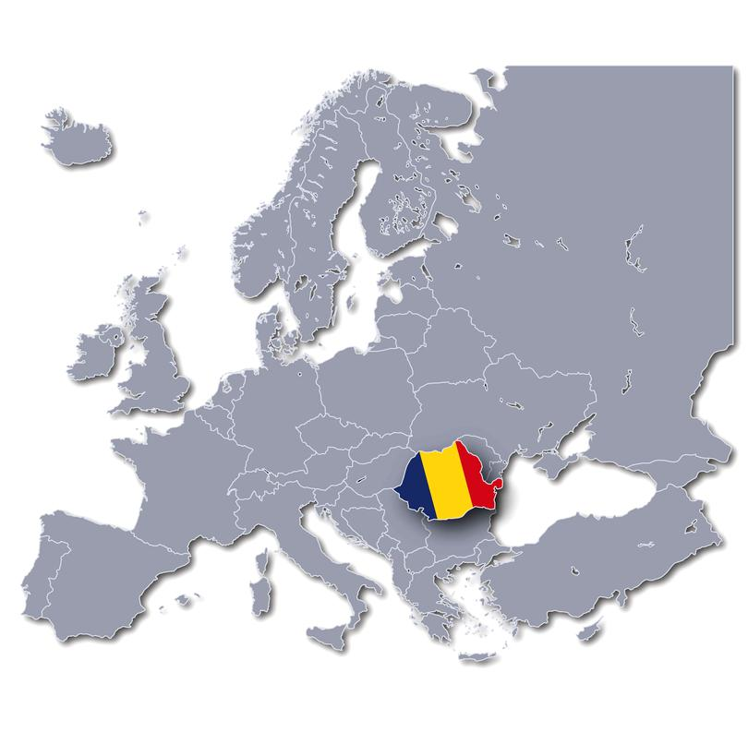
Consum de alcool
raportat exclusiv la populația băutoare
26,6 litri/capita/an

Consumatori de alcool
80% din bărbați
55% din femei

Dependenți de alcool
2% din bărbați
0,6% din femei

Consum excesiv
67% din bărbați
31% din femei

Sursa: WHO (2018) Global Status Report on Alcohol and Health 2018:284. https://apps.who.int/iris/bitstream/handle/10665/274603/9789241565639-eng.pdf?ua=1

Figura nr. 6. Consumul de alcool (litri/capita) înregistrat în România în perioada 2000-2020
În România, s-a înregistrat o scădere importantă a consumului de alcool de la 17,4 l (alcool pur consumat) în anul 2000, la 10,3 l (alcool pur consumat) în 2020. ( Figura nr. 6)

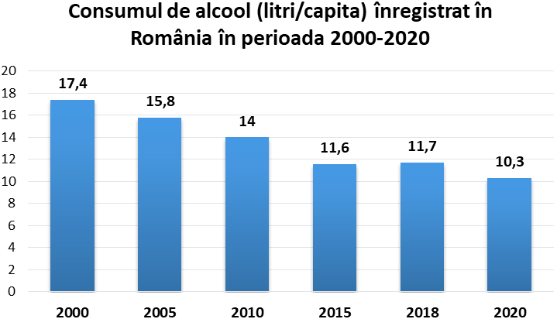

Surse:
European Core Health Indicators (ECHI) https://vizhub.healthdata.org/gbd-results/
Consumul de băuturi în anul 2020 - Institutul Național de Statistică,
https://insse.ro/cms/ro/content/consumul-de-b%C4%83uturi-%C3%AEn-anul-2020

Figura 7. Rata consumului de alcool raportate în rândul românilor este mai mare comparativ cu media UE

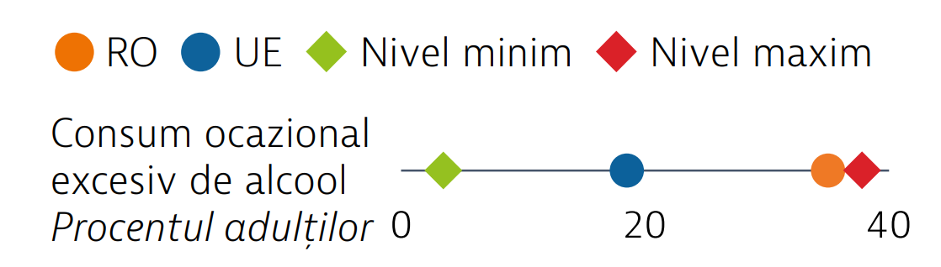

Sursa: State of Health in the EU România Profilul de țară din 2021 în ceea ce privește sănătatea

Figura 8. Dieta neadecvată, tutunul alcoolul și poluarea aerului sunt principalii factori care duc la creșterea ratei mortalității în România

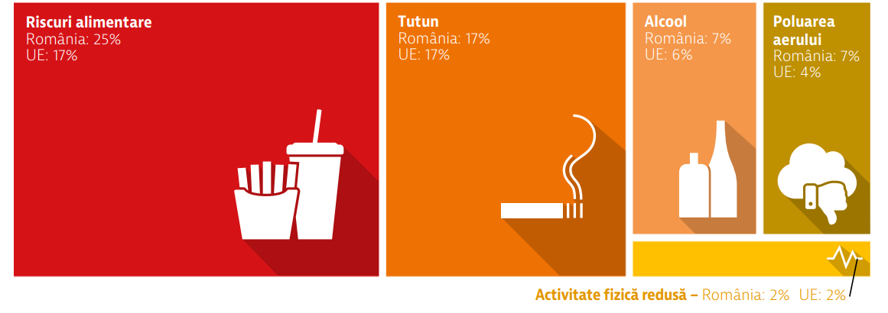

Consumul excesiv de alcool este o problemă majoră, în special în rândul bărbaților din România. În medie, peste o treime dintre adulții din România au declarat că episodic consumă alcool în exces (consum episodic excesiv de alcool² ) cel puțin o dată pe lună, ceea ce reprezintă una dintre cele mai ridicate rate din UE (35 % comparativ cu 19 % în medie în UE). Cu toate acestea, există o disparitate de gen puternică între femei și bărbați în ceea ce privește consumul excesiv de alcool; mai mult de jumătate dintre bărbați (53%) raportează un astfel de comportament, spre deosebire de femei, în cazul cărora comportamentul a fost raportat de mai puțin de una din cinci femei (18%). Aproape două cincimi dintre tinerii cu vârste cuprinse între 15 și 16 ani din România au declarat în 2019 cel puțin un episod de consum excesiv de alcool în cursul lunii precedente, un procent similar cu media UE.

^{2.} Consumul episodic excesiv de alcool este definit ca fiind consumarea a șase sau mai multe băuturi alcoolice cu o singură ocazie pentru adulți și a cinci sau mai multe băuturi alcoolice pentru copii.

Sursa: State of Health in the EU România Profilul de țară din 2021 în ceea ce privește sănătatea
Figura 9. România înregistrează o situație mai gravă decât majoritatea țărilor UE în ceea ce privește mulți factori de risc, inclusiv starea de ebrietate la adolescenți și consumul ocazional excesiv de alcool (adulți)
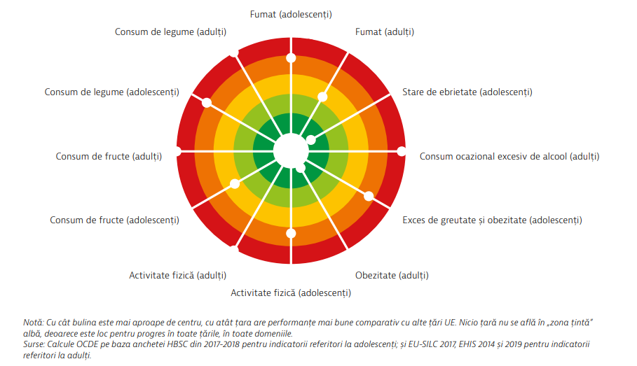

Sursa: State of Health in the EU România Profilul de țară din 2021 în ceea ce privește sănătatea

Indicatori relevanți la nivel european, național și județean privind nivelul și dinamica fenomenului consumului de alcool

În fiecare an, mai mult de 3 milioane de decese (5,8% din decesele de toate cauzele) sunt asociate alcoolului. În anul 2016, aproximativ 2,3 milioane de bărbați și 0,7 milioane de femei și-au pierdut viața datorită unor cauze legate de consumul de alcool. În rândul bărbaților, principalele cauze de deces și incapacitate datorate alcoolului (în ordinea frecvenței) sunt traumatismele, bolile digestive și tulburările neuropsihice, în timp ce la populația feminină bolile cardiovasculare, bolile digestive și traumatismele ocupă primele ranguri în ierarhia mortalității atribuibile alcoolului.^{[6]}

Mortalitatea

Tabel nr.1 Totalul deceselor cauzate de utilizarea alcoolului , Global, anul 2019
Cauza decesului | Anul | Număr decese
Cancer la ficat din cauza consumului de alcool | 2019 | 90741
Cardiomiopatie alcoolică | 2019 | 81995
Ciroza si alte boli hepatice cronice cauzate de consumul de alcool | 2019 | 438425
Tulburări legate de consumul de alcool | 2019
  179206
Număr total decese |  | 790367

Sursa: Institute for Health Metrics and Evaluation. GBD Compare Data Visualization
VizHub - GBD Results (healthdata.org)

Tabel nr.2 Totalul deceselor cauzate de utilizarea alcoolului , România, anul 2019
Cauza decesului | Anul | Număr decese
Cancer la ficat din cauza consumului de alcool | 2019 | 499
Cardiomiopatie alcoolică | 2019 | 643
Ciroza si alte boli hepatice cronice cauzate de consumul de alcool | 2019 | 5075
Tulburări legate de consumul de alcool | 2019 | 545
Număr total decese |  | 6762

Sursa: Institute for Health Metrics and Evaluation. GBD Compare Data Visualization
VizHub - GBD Results (healthdata.org)

⁶WHO (2018) Global Status Report on Alcohol and Health 2018:XIII-XV;. https://apps.who.int/iris/bitstream/handle/10665/274603/9789241565639-eng.pdf?ua=1 [accesat 11 mai 2021].
Figura nr. 10. 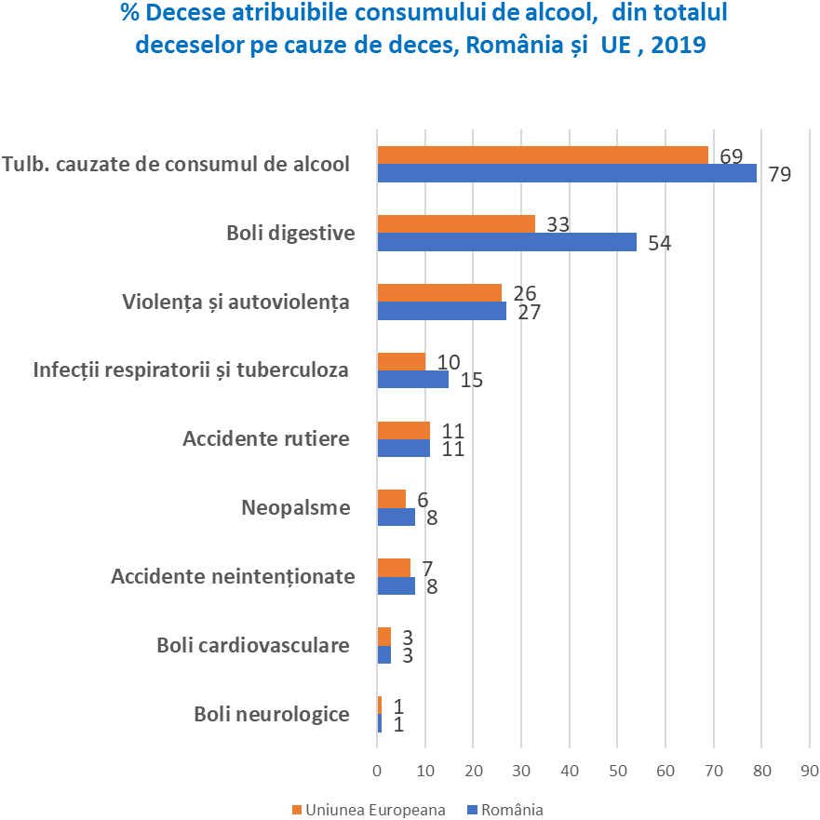

Sursa: Institute for Health Metrics and Evaluation. VizHub - GBD Results (healthdata.org)

Unele dintre cele mai importante boli și /sau probleme cu decese atribuibile consumului de alcool sunt bolile datorate abuzului de substanțe, bolile digestive, violentași autoviolența, infecțiile respiratorii și tuberculoza, accidentele rutiere, neoplasmele, accidentele neintenționate, bolile cardiovasculare și bolile neurologice. (Fig. nr. 10)

Conform datelor OMS, anual, consumul abuziv de alcool cauzează 1,2 milioane de decese prin boli digestive și cardiovasculare, și 0,4 milioane de decese prin cancere.[ibidem] Aproximativ 0,9 milioane de decese s-au datorat traumatismelor asociate consumului de alcool, incluzând: 370.000 de morți în accidente rutiere, 150.000 de morți prin autoagresiune și aproximativ 90.000 de decese ca urmare a violenței fizice. Cu toate că cel mai înalt nivel al consumului de alcool se înregistrează în regiunea europeană, mortalitatea datorată alcoolului are cele mai înalte ratele în rândul populațiilor africane sărace (70,6 decese la 100.000 de locuitori). Locuitorii regiunii Mediteranei de Est înregistrează cele mai puține morți datorate alcoolului (7 decese la 100.000 de locuitori). În ansamblu, alcoolul a fost răspunzător de 8,1% din decesele premature (evitabile) ale populației de 60-69 de ani și de 13,2% din decesele adulților tineri de 20-39 ani.[ibidem]

ii. Rezultate relevante ale studiilor internaționale. Evidențe utile pentru intervențiile în domeniul sănătății publice

Bolile cardiovasculare

Bolile cardiovasculare reprezintă principala cauză de mortalitate la nivel global. Rolul consumului de alcool ca factor de risc versus factor protectiv față de boala cardiovasculară, precum și mecanismele sale de acțiune la nivelul sistemului cardiovascular au făcut obiectul a numeroase studii, în ultimele trei decenii.
În ceea ce privește boala coronariană, mai multe studii prospective extensive desfășurate în Marea Britanie,^{[Doll et al, 1994 cit.30]} Japonia,^{[Kitamural et al, 1998 cit.30]} Germania^{[Keil et al, 1997 cit.30]} și SUA^{[Fuchs et al, 1994 cit.30]} au identificat o asociere între reducerea riscului de deces prin boală coronariană și consumul redus până la moderat de alcool. Generalizarea rezultatelor este însă grevată de definirea variată a noțiunii de „consum moderat” de alcool. De exemplu, în ultimul studiu citat, un consum „ușor până la moderat” a fost echivalent atât consumului de una până la trei doze de băutură pe săptămână, cât și consumului de una până la două doze de băutură pe zi. Dacă studiul influenței tipului de băutură alcoolică (vin/bere/spirtoase) a condus la rezultate divergente, modelul de consum excesiv a fost cert asociat cu riscul de boală coronariană.[Doll, 1997; Rimm et al, 1996 cit.30]
Riscul accidentului vascular cerebral este influențat în mod diferit de consumul de alcool: reducerea capacității de coagulare a sângelui (prin scăderea trombocitelor) ar putea avea un effect protectiv față de accidentul vascular ischemic, dar ar putea crește riscul accidentului vascular hemoragic.[Hillbom et Juvela, 1996 cit.30]

Aceste asocieri au fost cert confirmate doar pentru sexul feminin^{[You et al, 1997 cit.30]} și pentru populația în vârstă de 16-40 de ani (de ambele sexe). În rândul acestor populații, consumul unor cantități crescute de alcool (în mod particular starea de ebrietate) a fost corelat cu riscul de accident vascular cerebral într-un interval scurt de timp de la consum.^{[Hillbom, 1995 cit.30]} Un alt studiu comunică o frecvență crescută a accidentelor vasculare cerebrale pe perioada week-end-ului, în rândul consumatorilor tineri, posibil ca urmare a episoadelor de consum excesiv de alcool.[Haapaniemi et al, 1996 cit.30]

Bolile ficatului
Rolul alcoolului în patogeneza bolilor hepatice (hepatita alcoolică și ciroza) a fost confirmată de numeroase studii, riscul afectării hepatice fiind proporțional cu cantitatea de alcool consumată.[Edwards et al, 1994; Thun et al, 1997; Fuchs et al, 1995; Parrish et al, 1993 cit.30] Mai multe studii au identificat un gradient de gen, sexul feminin având o susceptibilitate mai mare față de efectele hepatice ale alcoolului.[Naveau et al, 1997; NIAA, 1997 cit.30]

Cancerele
O monografie a Agenției internaționale de cercetare a cancerului, bazată pe analiza sistematică a 154 de studii efectuate începând din anii 1930 până în prezent, confirmă asocierea certă dintre alcool și anumite tipuri de cancer, incluzând cancerele localizate la nivelul capului și gâtului (gură, faringe, laringe), tract digestiv (esofag, stomac, colon, rect) și sân.^{[10]} Certe asocieri au fost demonstrate între cancerele de gură, faringe și laringe și consumul de lungă durată a unor cantități mari de băuturi spirtoase.^{[Doll et al, 1993 cit.30]} Unele studii sugerează că asocierea fumatului aduce un risc suplimentar ^{[Hashibe et al, 2007 cit.10]} sau constituie însăși factorul declanșator al cancerului laringian, de colon și rect.^{[Yamada et al, 1997 cit.29]} Câteva studii sugerează o relație lineară între riscul de apariție al cancerului de sân și cantitatea de alcool consumată (începând de la 10 grame de alcool/zi) ^{[Allen et al, 2009; cit.30]} sau terapia hormonală substitutivă în postmenopauză.^{[Zumoff, 1997 cit.30]}

Infecțiile
Aportul unor doze mari de etanol este în mod cert legată, prin mecanisme variate, de scăderea rezistenței organismului față de infecțiile microbiene și virale, determinând un risc crescut pentru bolile de natură inflamatorie. Relația dintre consumul cronic de alcool şi infecțiile pulmonare sau hepatita alcoolică (prin mecanism inflamator) au fost îndelung studiate.^{[8]}

Tulburările neuropsihice
Consumul de alcool în context social sau în scop recreațional este în mare măsură influențat de tradițiile culturale, contextul consumului și așteptările subiective ale individului față de efectele alcoolului. Cel mai adesea, beneficiile de natură psihosocială ale consumului de alcool raportate de subiecți au fost: reducerea stresului psihic, bună dispoziția, creșterea sociabilității și starea de relaxare fizică și psihică.^{[Leigh &Stacy, 1991 cit.30]} Cu toate că reducerea stresului este un factor protector cunoscut pentru bolile cardiovasculare, eficacitatea alcoolului în reducerea frecvenței bolilor datorate stresului nu a fost investigată. Numeroase studii au demonstrat însă că persoanele care utilizează alcoolul pentru a-și diminua starea de stress au un risc mai înalt de consum abuziv și de dependență alcoolică.[Castaneda & Cushman, 1989; Kessler et al, 1996 cit.30] La indivizii care suferă de tulburări de dispoziție (depresie, manie) sau anxietate, chiar și cantitățile moderate de alcool pot avea un nociv, putând produce accentuarea simptomelor și posibile reacții adverse datorită interacțiunii cu medicația psihotropă.^{[Castaneda et al, 1996 cit.30]}
Cantitatea de alcool consumată nu este un factor cert pentru predicția riscului de dependență alcoolică deoarece susceptibilitatea față de alcoolism variază semnificativ de la un individ la altul, fiind în parte condiționată genetic. Este dovedit însă că dependența de alcool este un factor de risc pentru toate tipurile de tulburări de dispoziție și anxietate.^{[Kessler et al, 1996 cit.30]}

Traumatismele
Riscul rănirilor voluntare și accidentale prin agresiuni fizice, căderi, accidente rutiere sau incendii este proporțional cu doza de alcool consumată, începând de la doze relativ reduse.[Cherpitel, 1992; Freedland et al, 1993; Hingson et Howland, 1993; Hurst et al, 1994 cit.30] Cantitatea de alcool consumată cu aproximativ 6 ore înaintea incidentului și modul de consum (abuziv) au fost identificați ca factori de risc pentru comportamentul violent.^{[Vinson et al, 1995 cit.32]} De asemenea, este dovedit faptul că alcoolul amplifică manifestarea unor trăsături de personalitate de tip impulsiv sau antisocial asociate comportamentului agresiv.[Martin & Bachman, 1997; Zhang, 1997 cit.30]

Morbiditatea și dizabilitatea
Cuantificarea nivelelor morbidității și incapacității datorate alcoolului este dificilă, în primul rând datorită deficitului indicatorilor de măsurare a acestor fenomene și a lipsei unei specificități reale a acestora. În țările dezvoltate, cel mai fidel indicator de morbiditate este rata spitalizărilor. Rezultatele studiilor cu privire la autopercepția stării de sănătate a demonstrat că atât persoanele abstinente, cât și consumatorii cu modele de consum excesiv de alcool își evaluează mai frecvent starea de sănătate ca fiind nesatisfăcătoare spre deosebire de persoanele care consumă alcool în cantități reduse sau moderate.[Fillmore et al, 1998; Lipton, 1994; Neff & Husaini, 1982; Poikolainen et al, 1996; Murray & Lopez, 1996 cit.30] Impactul alcoolului asupra calității vieții este cu mult mai mare decât impactul său asupra mortalității, cu variații considerabile la grupuri populaționale diferite. Astfel, alcoolul este răspunzător pentru 3,5 procente din povara datorată tuturor cauzelor de boală, 1,5 procente din mortalitatea de toate cauzele, 2,1 procente din totalul anilor de viață pierduți prin decese premature și 6 procente din totalul anilor trăiți cu dizabilitate.^{[Murray & Lopez, 1996 cit.30]}
Conform cercetărilor, anumite populații (sexul feminin, vârsta înaintată, populațiile asiatice) manifestă o susceptibilitate fată de efectele toxice ale alcoolului, datorită nivelului redus sau absenței alcooldehidrogenazei, enzima implicată în metabolismul alcoolului la nivelul stomacului.[ibidem]

Mortalitatea
O meta-analiză a 16 studii asupra mortalității de toate cauzele a descoperit o relație nonliniară (sub forma unei curbe asemănătoare literei „J”) între cantitatea de alcool consumată și nivelul mortalității la ambele sexe. Cel mai redus risc de mortalitate a fost asociat unui consum mediu de 10 grame (mai puțin de o doză) de alcool pe zi pentru bărbați și chiar mai puțin în cazul femeilor. În rândul bărbaților, riscul de deces în cazul unui consum de aproximativ 30 grame (două doze) de alcool pe zi nu diferă față de cel al abstinenților, în timp ce aportul a peste 40 grame de alcool pe zi se asociază cu un risc semnificativ mai înalt. La femei, aportul a aproximativ 20 grame (între una și două doze) de alcool pe zi a condus la o amplificare a riscului de deces comparativ cu femeile abstinente, curba riscului crescând progresiv cu creșterea dozei zilnice de alcool. La un consum mediu de 40 grame (între trei și patru doze) de alcool pe zi, riscul de deces este cu 50% mai înalt comparativ cu persoanele abstinente.^{[30]} Analiza a 25 de cauze de mortalitate în cadrul unui studiu desfășurat în perioada 1982–1990 a descoperit că modificarea (creșterea sau scăderea) consumului cu 1 litru de alcool pur /capita determină o modificare (creștere sau scădere) cu 1 procent a mortalității generale.^{[Her & Rehm, 1998 cit.30]}

⁸Vișnevschi A. (2009) Alcoolul, metabolismul și imunitatea. Arta Medica 2009; 4(37):43-47; http://www.artamedica.md/articles/37/visnevschi.pdf [accesat 23 apr 2019]
¹⁰IARC (2010). Consumption of alcoholic beverages. Upload 2018); https://www.ncbi.nlm.nih.gov/books/NBK304390/ [accesat 26 apr 2019]
³⁰National Institute of Health. National Institute on Alcohol Abuse and Alcoholism (2000) 10th Special Report to the U.S. Congress on Alcohol and Health: Highlights from Current Research” (PDF). June 2000. Economie teoretică şi aplicată.XVII.4(545):4-17. https://pubs.niaaa.nih.gov/publications/10report/10thspecialreport.pdf [accesat 11 mai 2021]

Metaanalize și rezultate relevante ale studiilor internaționale privind consumul de alcool

Revizuire sistematică și metaanaliză doză-răspuns, privind relația dintre consumul de alcool și absențele la serviciu pe cauză de boală (Systematic Review and Dose–Response Meta-Analysis on the Relationship Between Alcohol Consumption and Sickness Absence)
Melvin Marzan, Sarah Callinan, Michael Livingston, Geoffrey Leggat, Heng Jiang
https://academic.oup.com/alcalc/article-abstract/57/1/47/6144823?login=false
Rezultatele indică faptul că consumul riscant de alcool pot crește riscul de absenteism la serviciu (AS). Implementarea strategiilor bazate pe populație poate fi adecvată pentru a aborda poverile AS legate de alcool. În plus, evaluările economice ale politicilor privind alcoolul ar trebui să includă impactul acestora asupra AS. Cu toate acestea, literatura actuală are limitări substanțiale, bazându-se pe studii concepute modest din doar câteva setări și sunt necesare mai multe studii - în special cele care măsoară abținerea de la alcool în moduri mai nuanțate.

Corelarea celor cinci domenii și fațete ale personalității cu consumul (necorespunzător) de alcool: o revizuire sistematică și o meta-analiză (Linking Big Five Personality Domains and Facets to Alcohol (Mis)Use: A Systematic Review and Meta-Analysis)
P Priscilla Lui, Michael Chmielewski, Mayson Trujillo, Joseph Morris, Terri D Pigott
https://academic.oup.com/alcalc/article-abstract/57/1/58/6248496?login=false#no-access-message
Caracteristicile de personalitate sunt strâns corelate cu consumul de alcool. Examinarea trăsăturilor relevante poate informa mecanismele prin care personalitatea afectează comportamentele legate de consumul de alcool și problemele conexe și modalități de a îmbunătăți intervențiile clinice pentru tulburările legate de consumul de alcool. Sunt discutate lacunele din această literatură și direcțiile viitoare de cercetare.

Intervenții digitale pentru persoanele cu depresie concomitentă și consum problematic de alcool: o revizuire sistematică și meta-analiză (Digital Interventions for People With Co-Occurring Depression and Problematic Alcohol Use: A Systematic Review and Meta-Analysis)
Maria J E Schouten, Carolien Christ, Jack J M Dekker, Heleen Riper, Anna E Goudriaan, Matthijs Blankers
https://academic.oup.com/alcalc/article/57/1/113/6136819?login=false
Pe baza literaturii de specialitate, intervențiile digitale sunt eficiente în reducerea simptomelor depresive la 3 luni de urmărire și a consumului de alcool la 6 luni de urmărire în rândul persoanelor cu depresie comorbidă și consum problematic de alcool. Sunt necesare mai multe studii de înaltă calitate pentru a confirma concluziile actuale.

Modificări ale consumului de alcool în timpul COVID-19 și asocieri cu variabile contextuale și diferențe individuale: o revizuire sistematică și meta-analiză. (Changes in alcohol use during COVID-19 and associations with contextual and individual difference variables: A systematic review and meta-analysis.)
Acuff, Samuel F. Strickland, Justin C. Tucker, Jalie A. Murphy, James G.
https://psycnet.apa.org/record/2022-04435-001
Obiectiv: Prezentul studiu a meta-analizat studii care examinează modificările consumului de alcool în timpul pandemiei de coronavirus (COVID-19) și a revizuit sistematic factorii de diferență contextuali și individuali legați de aceste schimbări. Metodă: În urma articolelor de raportare preferate pentru evaluările sistematice și protocolul de meta-analiză (PRISMA), studiile au fost strânse prin intermediul PsycINFO, PubMed/MEDLINE și baze de date preprint (publicate la 29 aprilie 2021) care au examinat modificările la nivel individual ale consumului în timpul primei ”Măsuri de atenuare a COVID-19” (înainte de octombrie 2020). În continuare, au fost meta-analizate creșterile și scăderile în proporție a eșantionului de consum, în plus față de modificarea medie a variabilelor de consum înainte și în timpul COVID-19, și au fost rezumate variabilele contextuale și diferențe individuale legate de schimbările de consum în timpul pandemiei. Rezultate: O sută douăzeci și opt de studii au furnizat date din 58 de țări (M n = 3.876; Mdn n = 1.092; eșantion agregat n = 492.235). Modificarea medie a consumului de alcool a fost nesemnificativă (Cohen d = −0,01, p = .68); cu toate acestea, meta-analiza a arătat că 23% dintre participanți au raportat creșteri ale consumului și 23% au raportat scăderi. Aceste schimbări au fost moderate de produsul intern brut pe cap de locuitor și de țară. Sinteza narativă a evidențiat mai mulți predictori ai creșterii consumului de alcool, inclusiv schimbări contextuale (de exemplu, copiii acasă, pierderea veniturilor, lucrul de la distanță), variabilele diferențelor individuale (fiind femeie, un adult de vârstă mică sau mijlocie sau negru) și sănătatea mintală/ factori de risc legați de alcool (de exemplu, depresie). Concluzii: Factorii identificați asociați cu consumul crescut de alcool ar trebui să fie luați în considerare în planificarea serviciilor de sănătate comportamentală în timpul viitoarelor evenimente de criză care modifică brusc mediile de zi cu zi în moduri care cresc stresul și scad accesul la recompense care apar în mod natural. (PsycInfo Database Record (c) 2022 APA, toate drepturile rezervate)

iii. ANALIZA GRUPURILOR POPULAȚIONALE LA RISC

Populația generală

Conform Organizației Mondiale a Sănătății, consumul de alcool este a treia cauză de boală și moarte prematură pentru populația generală, fiind responsabil pentru mai mult de 200 de boli.
Consumul de alcool în regiunea europeană a OMS este cel mai mare din lume. Utilizarea dăunătoare a alcoolului este legată de moartea prematură și de boli evitabile și este un factor de risc major evitabil pentru tulburări neuro-psihiatrice, boli cardiovasculare, ciroză hepatică și cancer. Este asociat cu mai multe boli infecțioase și contribuie semnificativ la accidente și violență. ^{[31]}

³¹WHO https://www.euro.who.int/en/health-topics/disease-prevention/alcohol-use

iiii. Rezultatele obținute în urma aplicării chestionarului pentru evaluarea de cunoștințe, atitudini şi practici privind consumul de alcool – Chestionar KAP 2022

Lotul studiat însumează 1299 de subiecți. Distribuția subiecților în funcție de gen, demonstrează că marea lor majoritate, de 76% aparțin sexului feminin.

Repartiția subiecților asupra cărora s-a aplicat chestionarul se prezintă astfel: majoritatea aparțin grupei de vârstă de 41-60 de ani (634 persoane), urmată de cei între 19-40 ani (321 persoane), și subiecți sub 18 ani (288 persoane).

Din studiul opiniei respondenților privind consumul de alcool, reiese că cei mai mulți dintre ei se consideră neconsumatori (82%), restul 18% fiind consumatori de alcool.

Dintre persoanele intervievate, 33% afirmă că nu au consumat niciodată în viață o porție întreagă de alcool.

Majoritatea persoanelor chestionate, consumă vin (40%) și bere (32%), în timp ce o proporție de 29% nu au consumat niciodată nici un fel de băutură alcoolică. Consumul de alte băuturi este în proporție de 11%, iar băuturile tari sunt consumate preferențial de 12% din respondenți.

Majoritatea subiecților consumă foarte rar, sau nu consumă regulat alcool (49 %), 29% nu consumă deloc alcool, 2,5% consumă zilnic sau de mai multe ori pe zi, 5 % consumă alcool de mai multe ori pe săptămână dar nu zilnic, iar 15% consumă alcool cu o frecvență mai mică de o dată pe săptămână.

Din rezultatul chestionarului reiese că majoritatea respondenților (80%) nu au consumat niciodată mai mult de 6 pahare dintr-un anumit tip de băutură alcoolică.

Un procent de 3% din subiecții chestionați au afirmat că cineva a fost îngrijorat pentru ei, datorită consumului de alcool, sugerându-le să consume mai puțin, iar 3% afirmă că în ultimele 30 de zile cineva din familie le-a sugerat să reducă consumul de alcool.

Un aspect relevant pentru consumul de alcool este că 15% afirmă că au încercat să reducă consumul pe parcursul ultimilor 30 de zile.

Din totalul respondenților la studiu, 94% au cunoștințe despre faptul că alcoolul poate provoca afecțiuni ale ficatului, 63% sunt informați despre consecințele asupra creierului și hipertensiune arterială și 36% îl asociază cu riscul de cancer.

CONCLUZII
Profilul participanților la chestionar este: persoane predominant de sex feminin, adulți cu vârsta între 41-60 de ani, neconsumatoare de alcool.

Studiul aduce informații asupra structurii populației consumatoare de alcool, asupra frecvenței și tipului de alcool consumat. Respondenții lotului studiat sunt în majoritatea lor de acord cu faptul că a consuma băuturi alcoolice nu le aduce nici un beneficiu asupra stării de sănătate, consumat chiar și în cantități mici.

